市红十字会监事会关于2022年市红十字
工作公众满意度情况的监督报告

为客观反映全市红十字工作成效，掌握社会公众对红十字工作的熟悉和满意程度，近日，绍兴市红十字会监事会联合市统计局，开展“绍兴市红十字工作公众满意度”调查活动。本次调查通过“浙江民调在线”开展，共获取各区、县（市）有效样本406个，公众满意度评价93.7分。
- 调查情况
（一）红十字工作深入人心
调查结果显示，绍兴公众对红十字工作较为了解，整体知晓度为90.1分，其中表示“知道，非常清楚”占63.5%，“知道，不太清楚”占33.2%。（详见图一）

图一：绍兴红十字工作知晓度情况

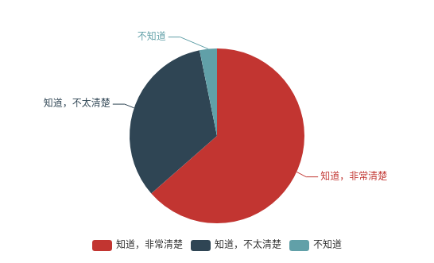
（二）红十字工作公众满意度
调查结果显示，九成以上公众对本地红十字会开展的工作表示满意，其中认为“满意”占73.1%，“比较满意”占21.1%。整体满意度评价93.7分。（详见图二）
图二：绍兴公众对本地红十字会开展工作满意度评价

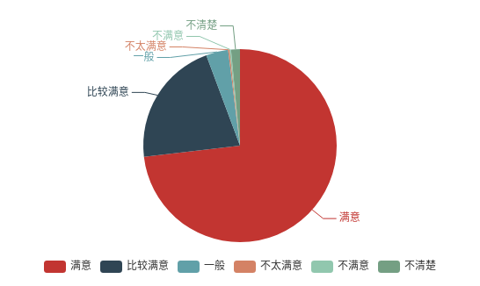
（三）红十字各项工作了解情况
红十字人道救助工作、红十字应急救护培训、红十字会在公共场所配置的自动体外除颤仪“AED”等通过广泛宣传，九成公众表示了解。（详见表一）
表一：绍兴公众对红十字各项工作了解情况
 | 了解 | 不太  清楚 | 不了解 | 知晓度
对红十字人道救助工作了解程度 | 65.8% | 30.3% | 3.9% | 90.0分
对红十字应急救护培训工作了解程度 | 69.2% | 28.1% | 2.7% | 91.7分
对红十字会在公共场所配置的自动体外除颤仪“AED”工作了解程度 | 67.0% | 28.3% | 4.7% | 89.7分
对红十字造血干细胞捐献工作了解程度 | 67.2% | 28.6% | 4.2% | 90.1分
对红十字器官（遗体、组织）捐献工作了解程度 | 67.0% | 29.1% | 3.9% | 90.2分
对红十字志愿服务工作了解程度 | 70.0% | 26.6% | 3.5% | 91.2分
（四）红十字各项工作公众参与情况
公众对疫情防控、灾区、困境家庭等捐资捐物参与人道救助，参加应急救护培训，关键时刻应急救护他人等意愿较高。（详见表二、表三）
表二：红十字工作公众参与意愿情况（一）
 | 愿意 | 要考虑一下 | 不愿意 | 意愿度
是否愿意为疫情防控、灾区、困境家庭等捐资捐物参与人道救助工作 | 85.5% | 12.8% | 1.7% | 95.7分
是否愿意报名参加应急救护培训 | 78.3% | 19.2% | 2.5% | 93.7分
若您已学习红十字应急救护技能，关键时刻，您是否愿意伸出援手为他人提供帮助? | 83.0% | 15.8% | 1.2% | 95.6分
表三：红十字工作公众参与意愿情况（二）
 | 愿意 | 不愿意 | 家人  不同意 | 意愿度
是否会报名加入红十字造血干细胞捐献者队伍? | 75.4% | 13.6% | 11.1% | 84.2分
是否会报名加入红十字器官（遗体、组织）捐献者队伍? | 73.4% | 16.3% | 10.3% | 81.6分
是否愿意报名加入红十字志愿服务队伍? | 83.5% | 14.8% | 1.7% | 95.3分

二、意见建议
“绍兴市红十字工作公众满意度”调查结果显示，绍兴公众对本地红十字会各项工作基本认可，但仍有较大的作为空间。市红十字会监事会向市红十字理事会、执委会提出以下建议意见：
1.进一步加强人道宣传。部分受访者认为，当前红十字会的社会影响力并不强，公众对其了解和理解不够深入。建议日常要加强人道宣传，高标准建设生命教育体验馆、红十字文化中心、红十字文化主题公园等宣教阵地，常态化开展志愿服务活动，增强社会凝聚力，形成社会慈善公益环境。
2.进一步普及救护培训。在机关企事业单位和街道社区进行红十字会基本知识普及，多种形式开展应急救护知识、意外伤害、心肺复苏、AED使用等内容实操应用培训，开展“应急救护家家行动”试点，倡导每一个核心家庭有一个救护员。充分利用“浙里博爱”数字化培训系统，创新开展培训新模式探索。
3.进一步做好人道救助。强化社会动员，深化以项目带筹资的动员机制，拓展筹资渠道，把握精准救助方向，完善以关爱生命、大病救助为主要特色的红十字生命救助体系，健全完善爱心捐赠人数据库，推动建立经常性社会化筹资机制。充分发动各级理事、会员、志愿者等力量，参与“扩中提低”行动，做实有红十字辨识度的助医、助学、助困等系列人道救助品牌。
4.进一步推进生命工程。推动“三献”工作稳步健康发展，严格落实造血干细胞“静思期”和随访制，培育一批“器官捐献科普宣讲员”，发挥生命礼敬园、文理学院“4+X”生命礼赞园等纪念场所作用，常态化开展“线上+线下”缅怀活动，持续做好捐献家庭人道关怀慰问。走进学校、社区等开展“生命之光”系列主题宣传活动，推动红十字生命教育向基层延伸。

